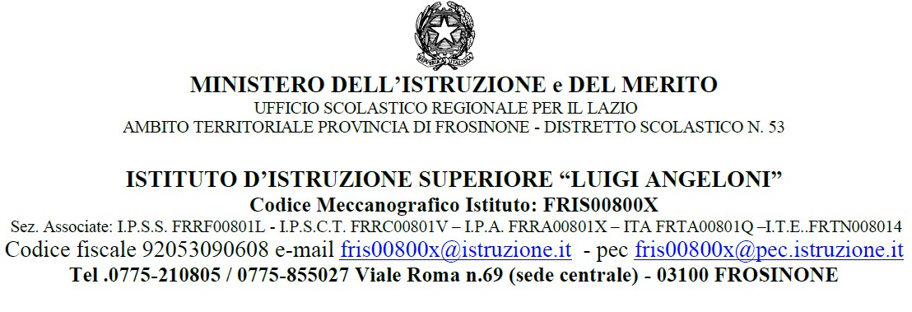

Titolo del Progetto: TUTTI A SCUOLA

C.U.P. C44D22003570006
C.I.P. M4C1I1.4-2022-981-P-18126

Allegato - A
DISPONIBILITA’ A SVOLGERE ATTIVITA’ AGGIUNTIVE IN QUALITA’ DI
COLLABORATORE SCOLASTICO nel Progetto: M4C1I1.4-2022-981-P-18126

Il/la Sottoscritto/a_________________________________________________________________________
Nato a ______________________ ( ) il __________________ C.F: ____________________________________

In servizio nell’a.s.______________________________ presso ISTITUTO DI ISTRUZIONE SUPERIORE "LUIGI ANGELONI", in qualità di Collaboratore Scolastico con contratto a □ T.I. / □T.D. fino al _________
dichiara di essere disponibile a svolgere attività aggiuntive oltre il proprio orario di lavoro nell’ambito del Progetto M4C1I1.4-2022-981-P-18126. Inoltre, dichiara di accettare sin da ora tutte le condizioni indicate nell’avviso e nel successivo ordine di servizio secondo le indicazioni impartite dall’Istituto.
Il plesso di attuale servizio è _______________________________________ sito in Via _____________________

Si autorizza al trattamento dei dati personali ai sensi del D. Lgs 196/2003 e del Regolamento Europeo sulla privacy n. 2016 679 – GDPR articoli 13 e 14, anche con strumenti informatici.

Data,____________________________ Firma
_____________________________________

DICHIARAZIONE SOSTITUTIVA DELL’ATTO DI NOTORIETA’
(Art. 47 D.P.R. 28 dicembre 2000, n. 445)

Il/la sottoscritto/a_____________________________________________________________
(cognome) (nome)

nato/a a__________________________________(_____) il____________________________
(luogo) (prov.)

residente a _______________________________(_____) in via__________________________
(luogo) (prov.) (indirizzo)

consapevole delle sanzioni penali richiamate dall’art. 76 del D.P.R. 445 del 28 dicembre 2000
per i casi dichiarazioni non veritiere, di formazione o uso di atti falsi di

DICHIARA
- essere in possesso della cittadinanza italiana o di uno degli Stati membri dell’Unione europea;
- godere dei diritti civili e politici;
- non aver riportato condanne penali e non essere destinatario di provvedimenti che riguardano l’applicazione di misure di prevenzione, di decisioni civili e di provvedimenti amministrativi iscritti nel casellario giudiziale;
- essere a conoscenza di non essere sottoposto a procedimenti penali;
- essere in possesso dei requisiti essenziali previsti dall’avviso di selezione.
Dichiaro di essere informato che, ai sensi e per gli effetti di cui all’art. 10 della legge 675/96 i dati personali da me forniti saranno trattati, anche con strumenti informatici, esclusivamente nell’ambito
del procedimento per il quale la presente dichiarazione viene resa

______________________________
(luogo e data)

Il/la dichiarante______________________________
(firma per esteso e leggibile)

La firma in calce non deve essere autenticata
Ai sensi dell’art. 38 D.P.R. 445 del 28 dicembre 2000, la dichiarazione è sottoscritta dall’interessato
in presenza del dipendente addetto, ovvero sottoscritta o inviata all’ufficio competente, via fax, tramite un incaricato, oppure a mezzo posta, insieme alla fotocopia, non autenticata, di un documento di identità del dichiarante.

